第一课时：认识1元以内的人民币
教学内容：P68-70
教学目标：
1、充分利用已有的生活经验，认识1元以内的人民币和元、角、分之间的进率，知道1元=10角，1角=10分。
2．在购物活动中，初步认识商品的价钱，学会简单购物。
3．在取币、付币、找币等活动中，培养学生思维的灵活性、与他人合作的态度，以及学习数学的兴趣和解决问题的能力。
课前准备：1元、5角、2角、1角、5分、2分、1分的纸币、硬币若干

教学过程：
一、情境引入，介绍钱币发展史：
1、提问：小朋友，一定和爸爸妈妈一起买过东西，买东西需要什么？
揭示课题：认识人民币
2、教师说明：其实货币的发展也经历了很多故事哦。下面就听老师来介绍一些吧！
（1）实物货币
（2）公元前200多出现了金属货币和铸币，秦始皇统一币制，以黄金和方孔圆形的铜钱流通全国，宋朝开始出现纸币。
（3）人民币：1948年12月1日，中国人民银行成立并开始发行第一套人民币；1999年10月1日，中国发行第五套人民币。
（4）各国通用的货币。
二、自主学习，认识人民币：
1、小组合作：
（1）认识1元的人民币。
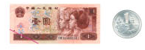
指名展示，根据学生的回答，教师说明：人民币有两种，一种是纸币，一种是硬币。

提问：纸币的正面、反面都印有什么？硬币呢？
根据学生的回答，引导学生明确：人民币是受法律保护的。小朋友应该爱护人民币，不要在上面乱涂乱画，更不能在上面写上自己的名字。
（2）认识1角的人民币。
指名展示。
（3）提问：你还想向小朋友们介绍哪些人民币？
同伴讨论，交流反馈，认识5角、2角、1角和5分、2分、1分的人民币。
（4）提问：刚才我们认识了哪几种面值的人民币？
引导学生明确：元、角、分是人民币的单位。
（5）即时练习：
①P69想想做做1
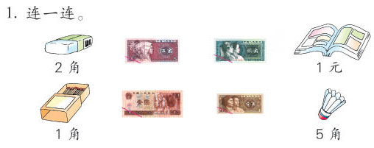

提问：你能说出每种商品的价钱是多少？有几种面值的人民币？分别是多少？
要求学生连一连，核对答案。
②P70想想做做2
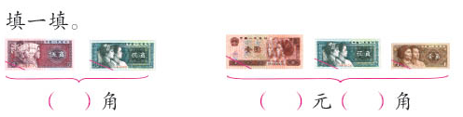

2、认识人民币的进率。
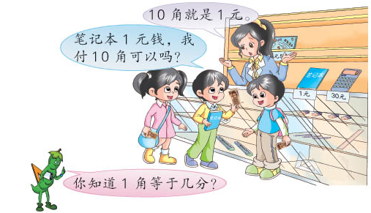
（1）出示情境图，提问：从图上你知道了什么？
（2）提问：豆豆想买1块手表，他应该付给营业员阿姨多少钱呢？
追问：哎呀，开始豆豆没有找到1元钱，只有一些5角、2角、1角的，你能帮帮豆豆吗？
展示不同方法：2个5角、5个2角、10个1角。
（3）提问：看来付1元的方法很多，你发现这些方法实际上都是付几角呢？
根据学生的回答，相机板书：1元=10角
（4）提问：你知道1角=几分呢？
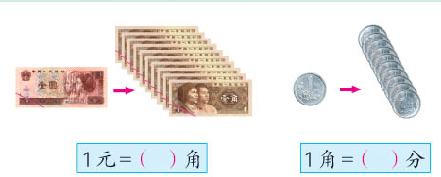
（5）要求学生填写P69

（5）即时练习：
①P70想想做做3
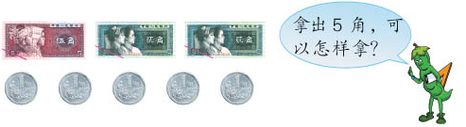

同伴讨论，交流反馈。
②P70想想做做5
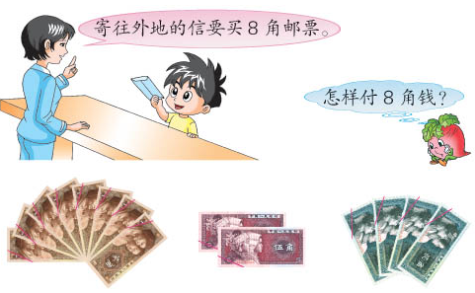

提问：只拿一种面值的人民币，应该怎样拿？
如果拿两种面值的人民币，应该怎样拿？
如果拿三种呢？
3、购物活动。
（1）谈话：小熊的小商店开业了，开业之前需要准备一些零钱，谁愿意帮小熊换一换零钱？
活动1：1张1元可以换（ ）张5角；（ ）张2角可以换1张1元；1张1元可以换（ ）张1角。
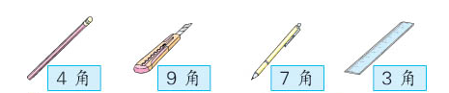
（2）谈话：换完零钱，小熊的商店正式开张了。我们一起去看一看小熊的商店里都有哪些商品吧！

提问：妈妈给欢欢1元钱，可以买哪些文具呢？
追问：营业员应该找回多少钱呢？
提问：欢欢用1元钱可以买哪几件物品？
引导学生按只买一样东西、买两样东西、买三样东西去想。
三、全课总结。

